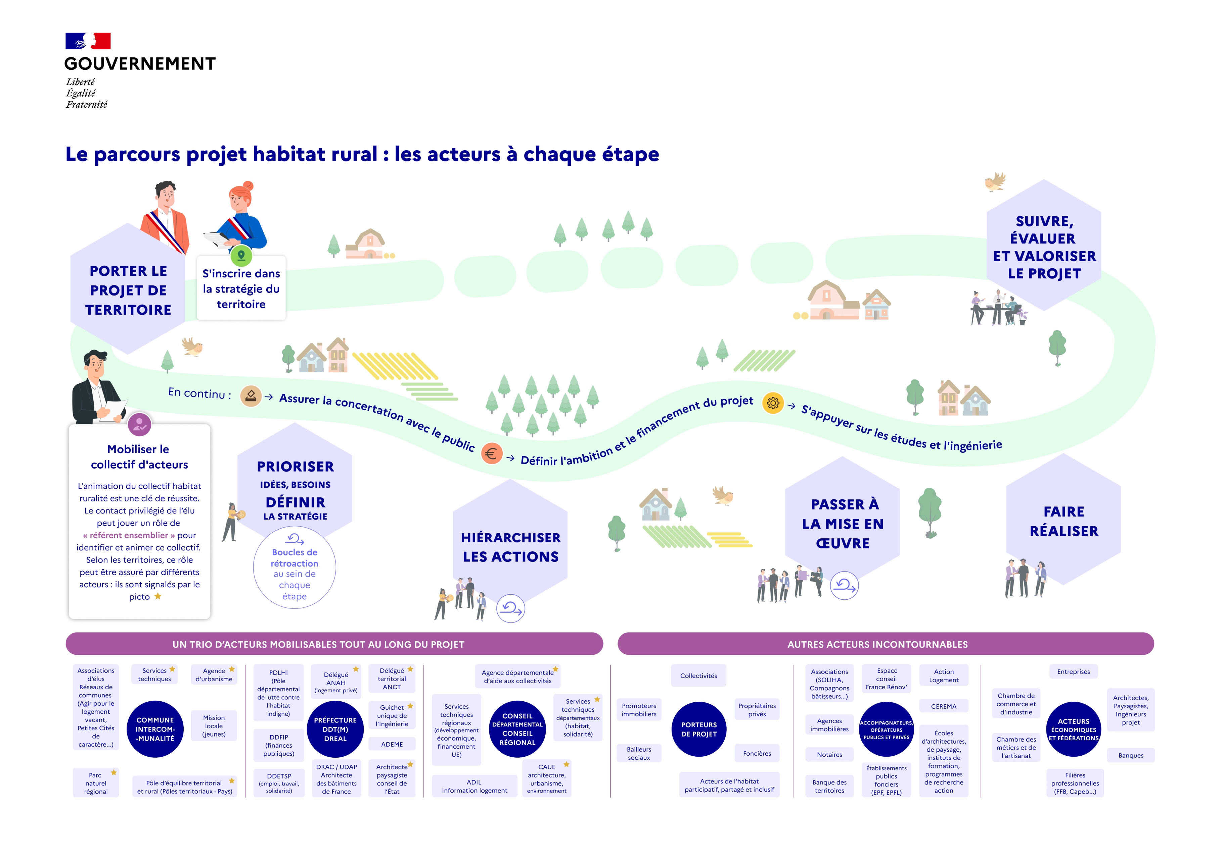
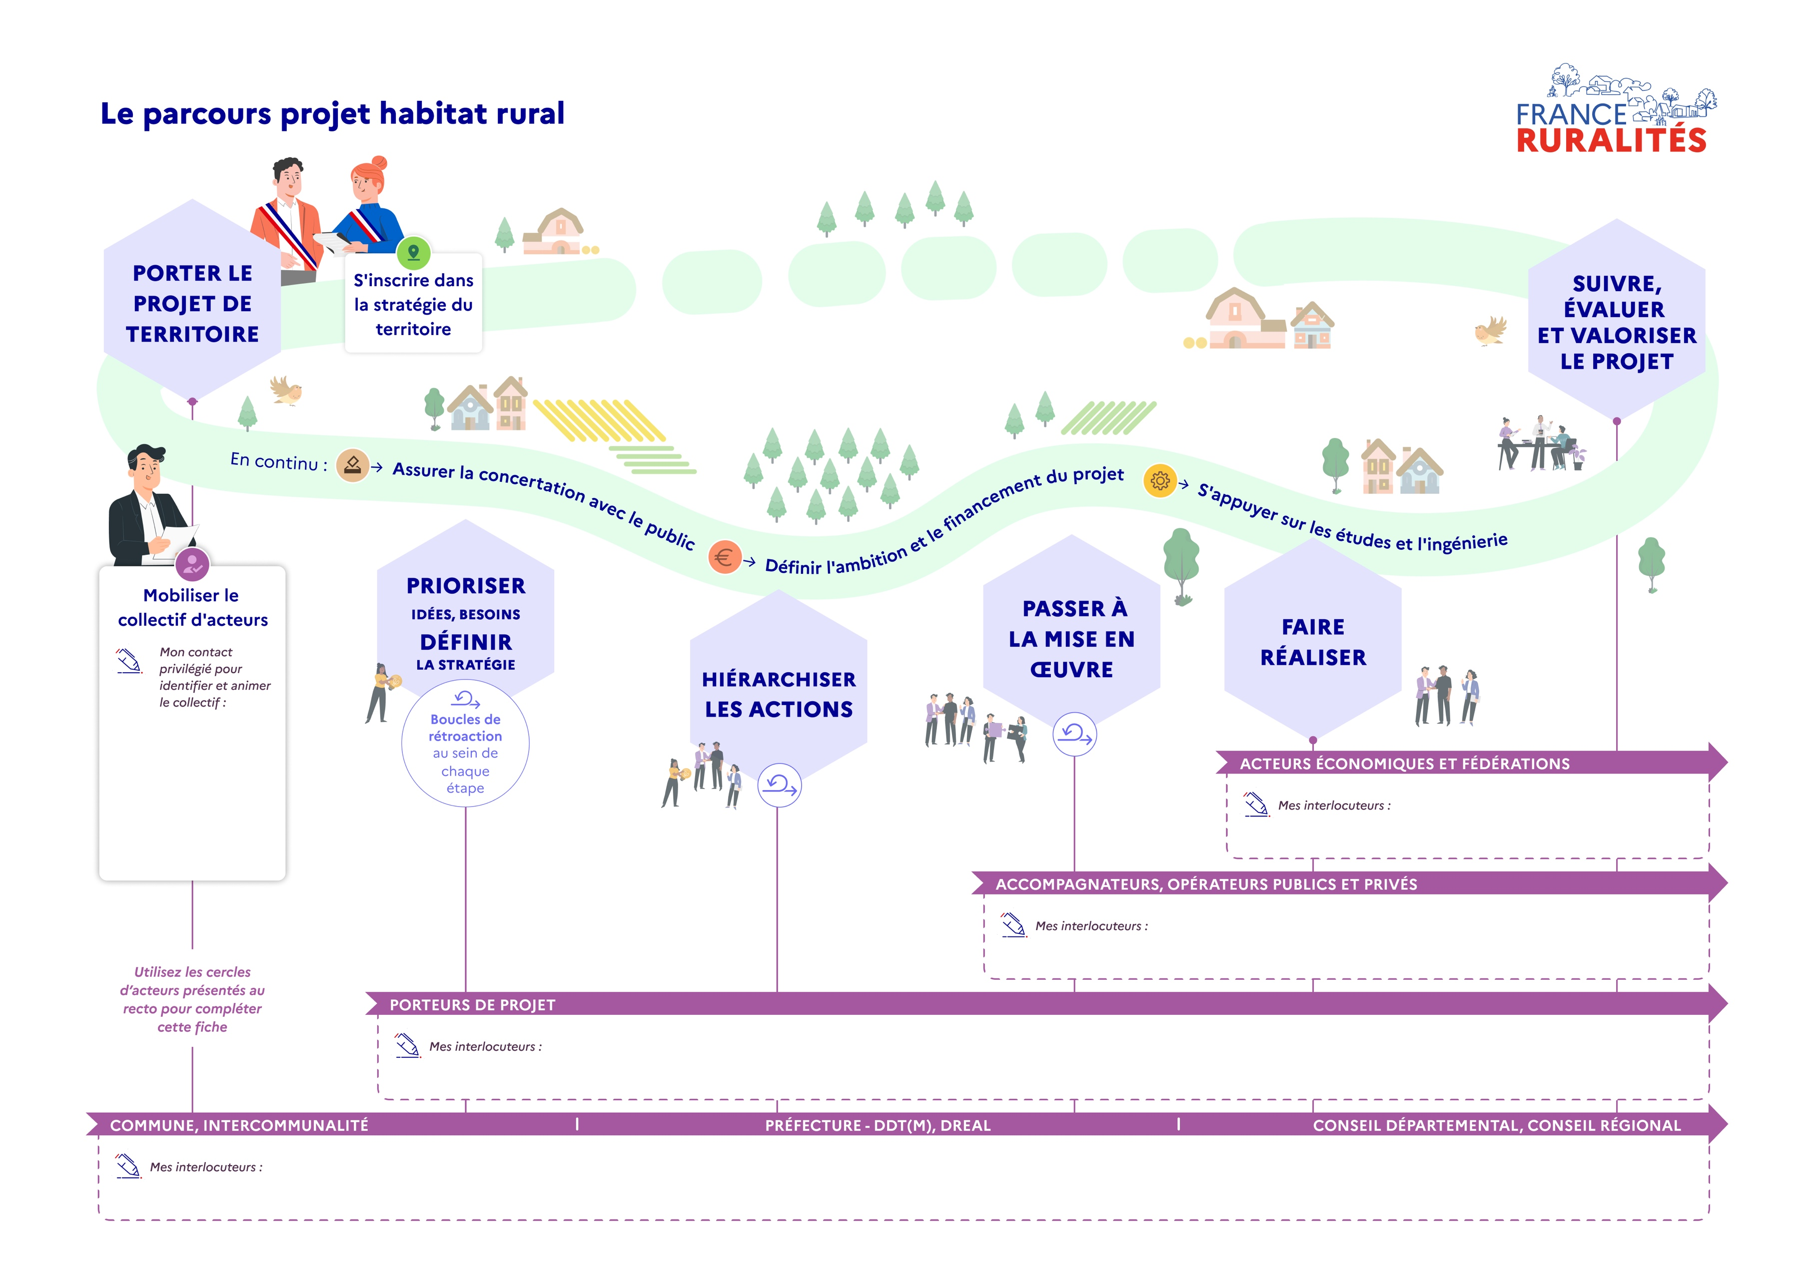
Complétez vos interlocuteurs ici
Complétez ici
Complétez vos interlocuteurs ici
Complétez vos interlocuteurs ici
Complétez vos interlocuteurs ici

